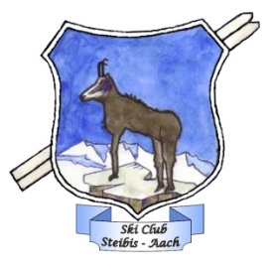
Skiclubmeisterschaft und Steibinger Mannschaftsrennen

Die Skiclubmeisterschaft des SC Steibis-Aach e.V. findet in diesem Jahr am Sonntag den 12. März 2017 statt. Gleichzeitig veranstaltet der Skiclub auch wieder das Steibinger Mannschaftsrennen.
Die Vereinsmeisterschaft wird als Riesentorlauf in 2 Durchgängen gefahren. Gewertet werden die verschiedenen Altersklassen von den Bambinis bis zu den Altersklassen sowie die Gesamtwertung für die Clubmeisterschaft. Außerdem wird die schon traditionelle Familienwertung ausgefahren für die das Ergebnis des 1. Laufes zählt. Bei der Familienwertung sind Kinder mit Eltern und oder Großeltern startberechtigt. Mindesten 3 Starter aus einer Familie müssen ins Ziel kommen um in die Wertung zu kommen.
Zusammen mit der Skiclubmeisterschaft lädt der Skiclub auch heuer wieder zur Steibinger Mannschaftsmeisterschaft ein. Teilnehmen können hier Vereine, Firmen und Gruppierungen aus der Altgemeinde Steibis – Aach. Pro Mannschaft können 4 Personen an den Start gehen. Die 3 besten werden gewertet. Für Skiclubmitglieder zählen die Zeiten aus der Clubmeisterschaft. Nichtmitglieder fahren am Ende der Clubmeisterschaft. Die Rennen werden auf der Strecke am Langholz durchgeführt. Bei schlechten Verhältnissen weichen wir ins Fuchskar aus. Start ist ab 10:30 Uhr. Wir freuen uns auf viele Anmeldungen. Siegerehrung für die Rennen ist für den 13. April 20:00 Uhr im St. Ull’r geplant.
Anmeldung für die Rennen bis zum 10. März 2017 an info@sc-steibis-aach.de oder telefonisch bei Wolfgang Mayer (0176/2962826). Kinder die regelmäßig am Training teilnehmen werden automatisch durch die Trainer angemeldet.

